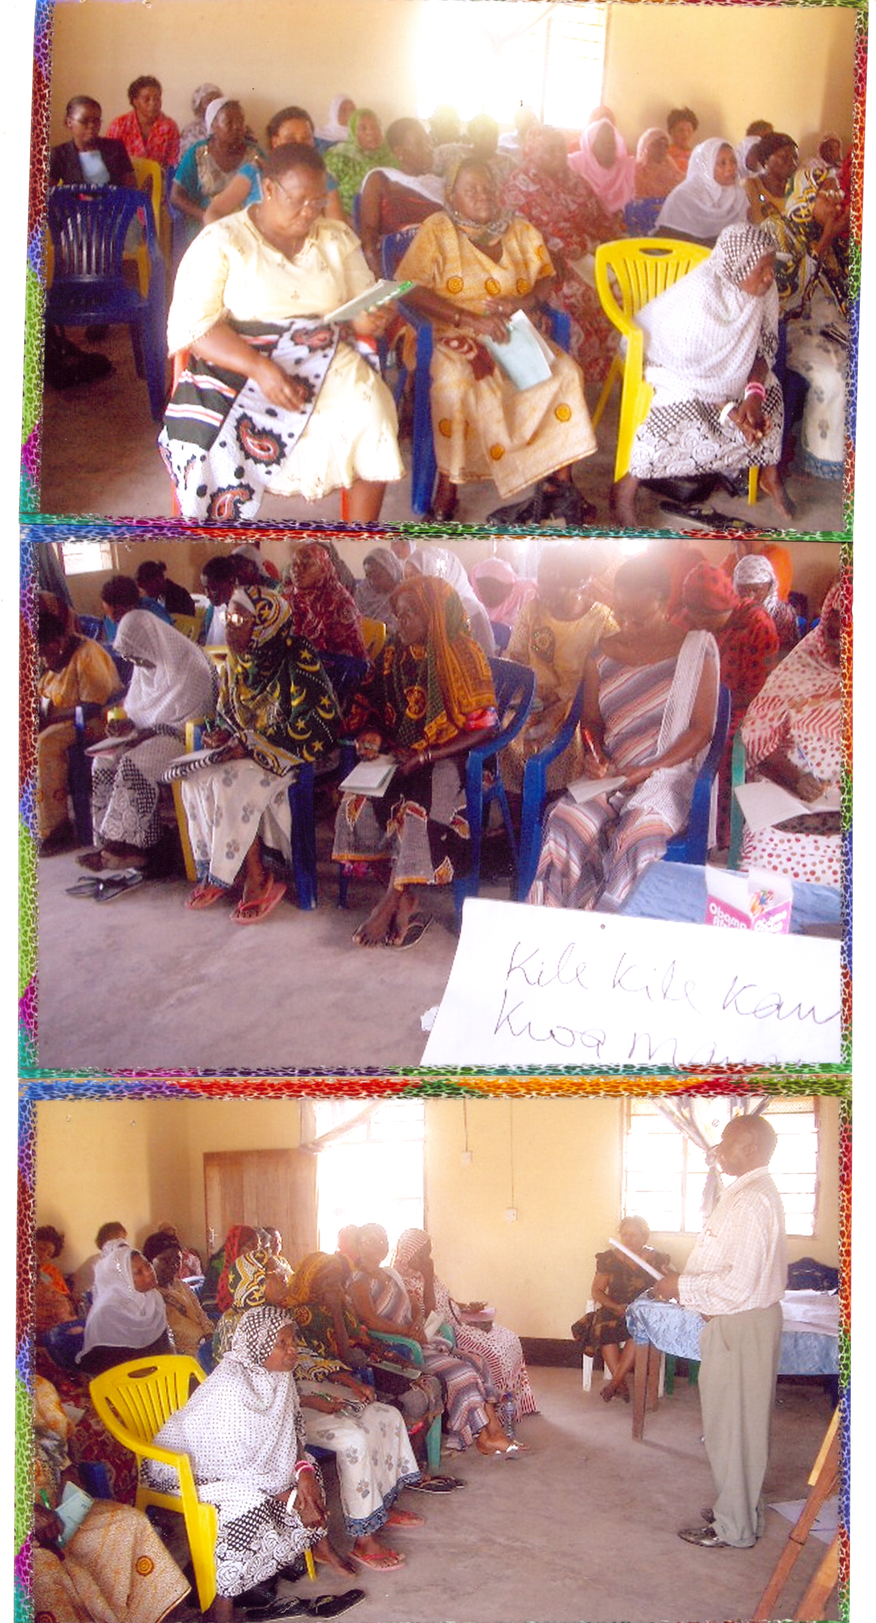

Mafunzo ya sera na sheria ya Ardhi kwa wanawake 40 wa Kata za Mikumbi, mitandi, matopeni na Mwenge.

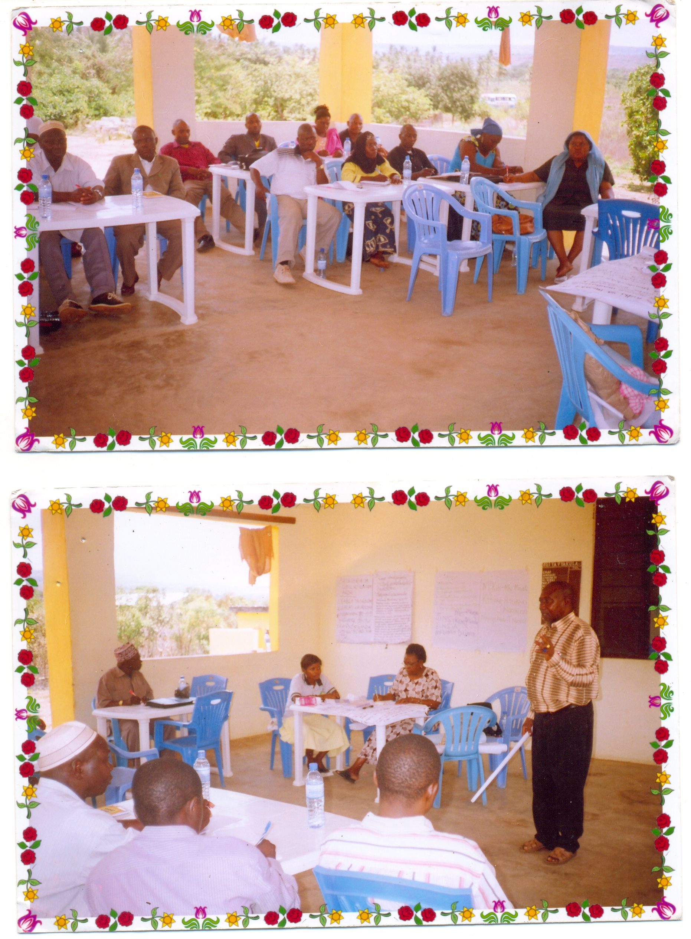
Mafunzo ya siku moja ya viongozi wa serikali za mitandi juu ya uwajibikaji katika kushughulikia migogoro ya Ardhi.

